取材依頼・講師依頼・テレビ出演等
依頼されやすい「お問合せページ」を作りましょう！

取材依頼や、講師依頼、テレビ出演など、ご希望されている方は、ぜひ依頼されやすいお問合せページを作りましょう！
方法としては2種類。
1つは、既に既存のお問合せページの質問項目の中に、法人・個人どちらかを選べるように項目を追加する方法。

例）
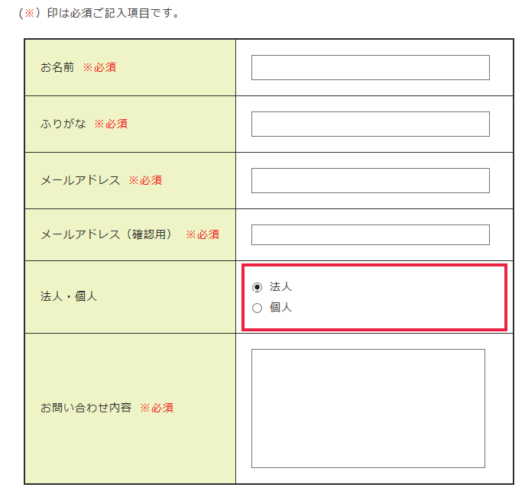
二つ目は、取材・外部依頼専用のお問合せページをつくること。

例）お客様事例
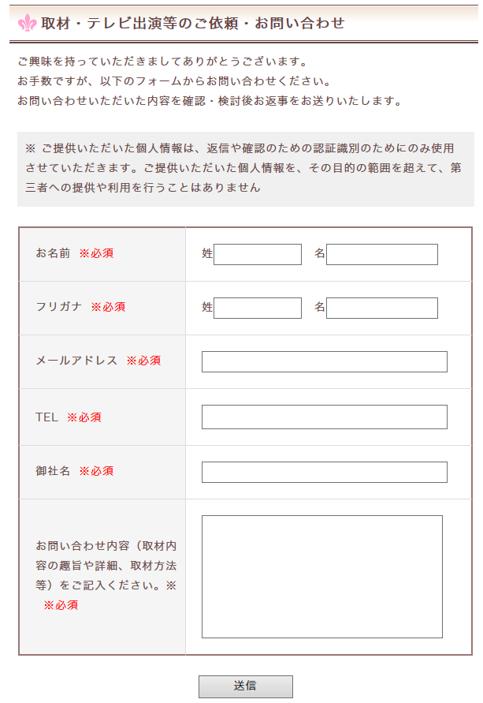
このような単独ページをつくる場合、外部講師依頼を望む方であれば、何が講師として出来るのか、過去に実績がある場合は紹介、また、依頼費用についてなど、詳しく決まっている条件等も記載するとスムーズですね。テレビ取材の場合は急ぎの場合がたびたびあります。そんなチャンスを逃がさないためにも、

お急ぎの場合は090‐○○○○‐○○○○までご連絡ください。
と入れておくこともおススメです。

まとめ

取材や依頼を希望されるのであれば、されやすい形を自ら作っておく。
そうすることで、チャンスをつかむ可能性は上がります。

2例目で挙げたサンプルフォームのお客様の場合も、このページを作ってから、取材依頼がすぐに2件も入ったそうですよ♪

